TALLER DE ESCALADA SEMINARIO 2020
17 DE ENERO DE 2020

Actividades de calentamiento

- Calentamiento con música, movilidad al ritmo de la música. En círculo, uno en medio va haciendo pasos que los demás tienen que imitar.
- Movilidad de dedos y muñecas.
- Simon Says:
- Tocar una presa grande
- De color…
- La más alta desde el suelo
- Una en la que me agarro
- Presas en las que me agarro y me quedo colgando
- Doy un salto y toco la más alta
- Apoyo un pie y una mano
- Estiramientos de dedos, muñecas y antebrazos.
- Suspensiones:
- Agarre alto y apoyando los pies, puedo balancearme.
- Agarre alto y apoyando los pies me quedo colgando cinco segundos.
- Agarre alto y apoyando los pies me quedo colgando cinco segundos con brazos flexionados.
- Agarre alto y apoyando los pies me quedo colgando cinco segundos con brazos estirados.

*Descanso para teoría:
- Reflexión: ¿Mejor brazos estirados o flexionados?
- Importante tener tres puntos de apoyo. Si tenemos dos puntos en lugar de tres vamos a hacer “la puerta”.
- Importante escalar en silencio, controlando. (No solo no hablar sino no hacer ruido, movimientos sigilosos)
- Practicar la caída hacia atrás.
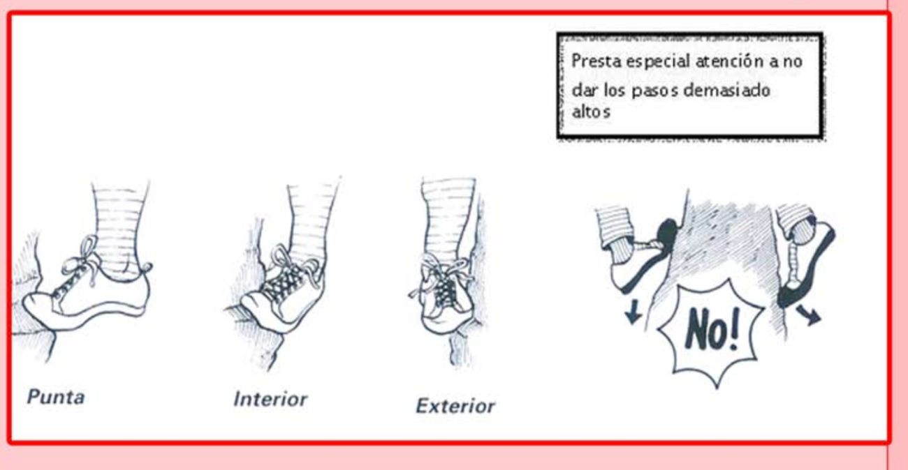
- Existen diferentes tipos de apoyos.
- Existen diferentes tipos de presas y agarres.

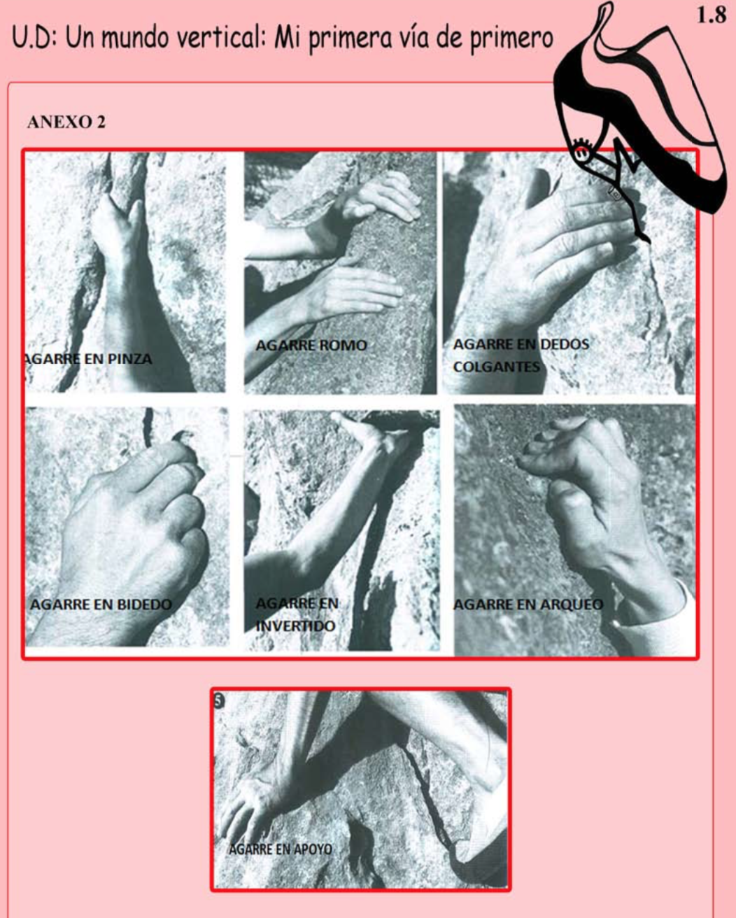

Parte principal de la sesión

1.- Divididos en grupos escalamos al ritmo de la música, ponemos diferentes canciones con claros cambios de ritmo.

2.- En pareja, escalar en direcciones opuestas.
- Se dan la mano cuando se encuentran.
- Cruzar sin bajarse, uno por arriba y otro por abajo.
- Cruzar sin bajarse, los dos en la misma línea.

3.- Ejercicios de equilibrio
- ¿Quién aguanta más?
- Tirar al compañero
- Colocar tres cuerdas en las presas y el compañero las recoge
- Colocar cinta aislante de colores. Se trata de mover la cinta cada vez más lejos, desde las presas de inicio de manos, que podemos marcarlas con otro color de cinta. Para facilitar más el ejercicio podemos decir que pueden pivotar. Los pies son libres.
- Ejercicios de memorización 2+2 o 3+3. Los pies van libres.
- Escalar con los pies atados.

4.- Ejercicios con pizarra ¿Mejorar la escritura?
- Con una pizarrita por grupo, uno pinta una posición y los demás la tienen que hacerla en el rocódromo.
- Pizarra pegada al rocódromo y jugar al ahorcado. El que escala primero pone las líneas de la palabra (también puede hacerlo el profe). Y los demás van poniendo letras. Si has fallado pintas el muñeco.
- Pizarra pegada al rocódromo, pintar un paisaje.

5.- En pequeños grupos, marcar una ruta de un color y los demás tienen que probarla.

6.- Actividades en gran grupo
- Bolos
- Pañuelito (con una cuerda colgada de una presa, hay que marcar la presa de inicio para ambos grupos)
- Foto de familia (Seria, crazy, mirando al fotógrafo…)

